**ВАЖНАЯ ИНФОРМАЦИЯ!!!**

Уважаемые жители! Обращаем Ваше внимание с 01.03.2022 между ЛГ МУП «УТВиВ» и МУП «РКЦ ЖКХ МО Сургутский район» расторгнут договор, в связи с переходом на самостоятельное ведение работы по начислению платы за коммунальные услуги.

Прием граждан по всем вопросам с 01.03.2022 года будет производиться в «**РАСЧЕТНО-ИНФОРМАЦИОННОМ ЦЕНТРЕ»,** расположенномпо адресу г.Лянтор мкр. 6 строение 23/1.

**По адресу ул.Магистральная стр.14 с 01.03.2022 прием граждан будет прекращен.**

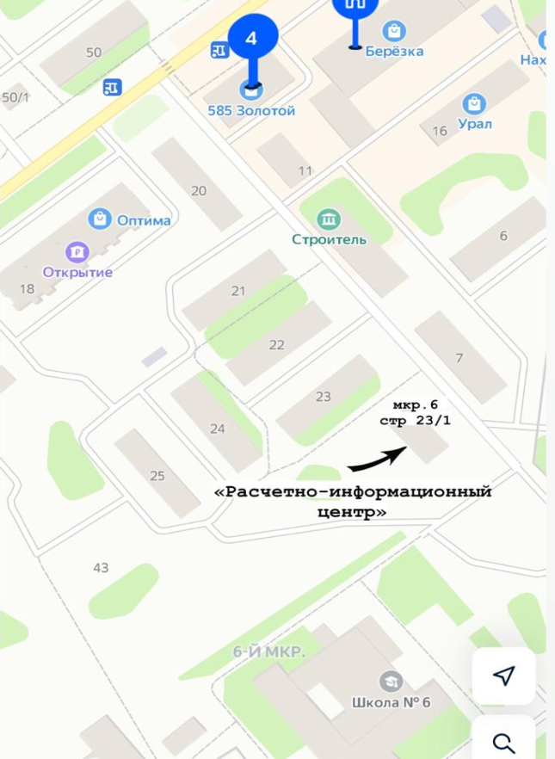

**ЧАСЫ РАБОТЫ**

**«РАСЧЕТНО-ИНФОРМАЦИОННОГО ЦЕНТРА»**

**ПН, СР, ПТ: с 08:00 до 12:30**

**ВТ, ЧТ: с 14:00 до 16:42**

**СБ, ВС – ВЫХОДНОЙ**

**с 26 числа до 01 число каждого месяца – неприемные дни.** Если неприемные дни приходятся на выходные или праздничные дни, то эта дата переносится на следующий рабочий день.

А так же Вы можете обратиться по всем интересующим вопросам по тел**: 8 (34638) 24414** (доб. 1123, 1124, 1125, 1192, 1193, 1194).

Для направления письменных запросов и предоставления информации вы можете воспользоваться адресами эл.почты:

[**ao@lgutviv.ru**](mailto:ao@lgutviv.ru)

[**ov_demesheva@lgutviv.ru**](mailto:ov_demesheva@lgutviv.ru)

либо направить свои вопросы по Whats App на тел: **8 9526970342.**

По вопросам работы личных кабинетов информация будет отражена в счет-извещениях за март 2022года.

Показания по приборам учета с 01.03.2022 принимаются с 10 по 15 число отчетного месяца на бумажном носителе, либо на электронную почту [**av_malginova@lgutviv.ru**](mailto:av_malginova@lgutviv.ru) с 10 по 25 число.

**ВАЖНО на сайте** [**https://www.rkcsr.org**](https://www.rkcsr.org) **с 01.03.2022 показания НЕ ПРИНИМАЮТСЯ!!!!**

По вопросам показаний индивидуальных приборов учета, обращаться в техническую инспекцию предприятия по тел. **8 (34638) 24414** (доб 1147, для вызова контролера 1148).

В случае отображения в счет извещении некорректной информации по площади, количеству зарегистрированных, показаниям индивидуальных приборах учета, просим Вас обратиться в «**РАСЧЕТНО-ИНФОРМАЦИОННЫЙ ЦЕНТР»,** расположенный по адресу: г.Лянтор мкр. 6 строение 23/1, **с подтверждающими документами для внесения изменений.**

**ПРИНОСИМ ИЗВИНЕНИЯ ЗА ПРЕДОСТАВЛЕННЫЕ НЕУДОБСТВА!**